DF

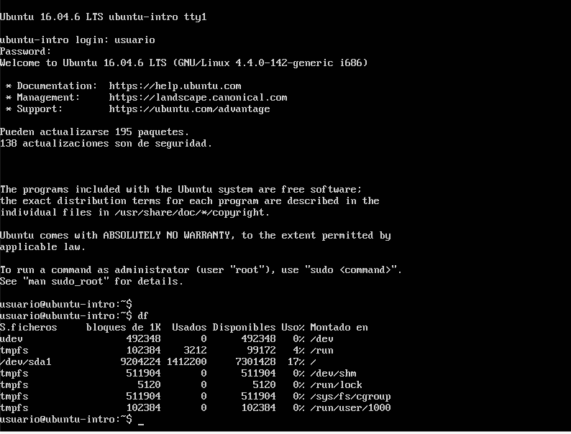

La propiedad DF sirve para ver la propiedad de uso de sistema.

TOP:

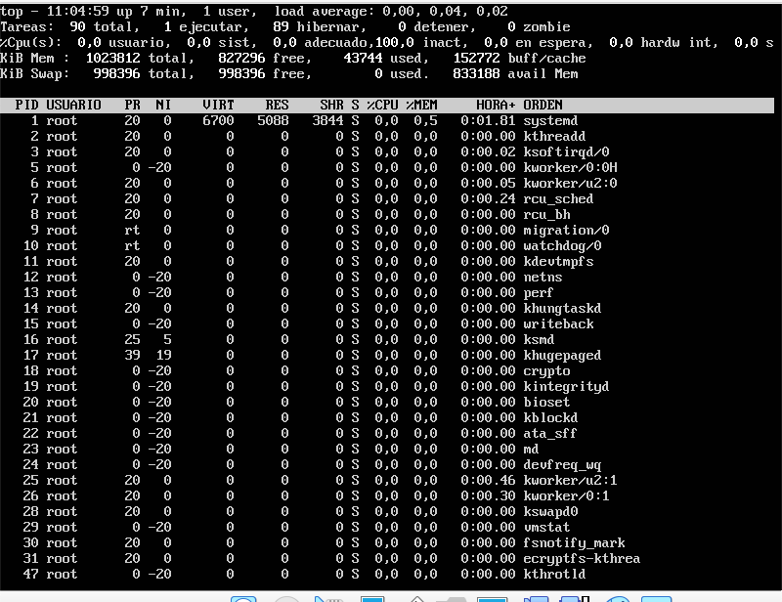

La propiedad top sirve para mostrar una lista de los procesos en ejecución y la cantidad de CPU que utiliza cada proceso.